Задание 7

1. Задание 7 . 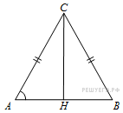В треугольнике  , высота равна 4, 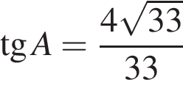. Найдите .
2. Задание 7 . 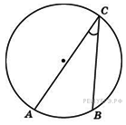Найдите вписанный угол, опирающийся на дугу, которая составляет окружности. Ответ дайте в градусах.
3. Задание 7 . 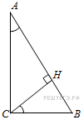В треугольнике угол равен 90°, – высота, 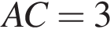, 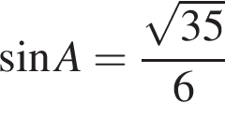. Найдите .
4. Задание 7 . 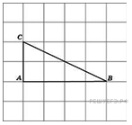Найдите радиус окружности, описанной около треугольника , если стороны квадратных клеток равны 1. В ответе укажите 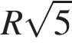.

5. Задание 7 . Чему равен вписанный угол, опирающийся на диаметр окружности? Ответ дайте в градусах.

6. Задание 7 . Углы , и четырехугольника  относятся как 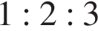. Найдите угол , если около данного четырехугольника можно описать окружность. Ответ дайте в градусах.
7. Задание 7 .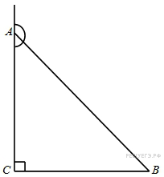
В треугольнике угол равен 90°, синус внешнего угла при вершине равен , 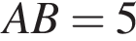. Найдите .

8. Задание 7 .
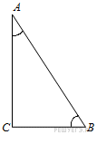В треугольнике ABC угол C равен 90°, 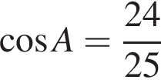. Найдите .

9. Задание 7 . 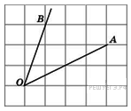Найдите косинус угла . В ответе укажите значение косинуса, умноженное на 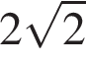.
10. Задание 7 . 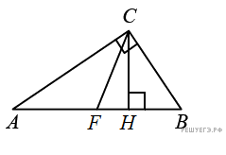Острые углы прямоугольного треугольника равны 50° и 40°. Найдите угол между высотой и медианой, проведёнными из вершины прямого угла. Ответ дайте в градусах.
11. Задание 7 . В треугольнике угол равен 90°, 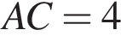, 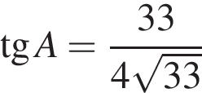. Найдите .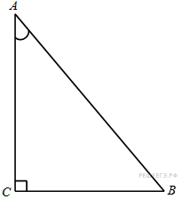
12. Задание 7 . 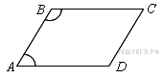В параллелограмме 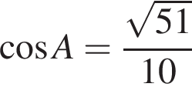. Найдите .

13. Задание 7 . 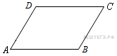Найдите угол между биссектрисами углов параллелограмма, прилежащих к одной стороне. Ответ дайте в градусах.

14. Задание 7 . 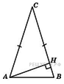В треугольнике , высота  равна 4, угол равен . Найдите .

15. Задание 7 . 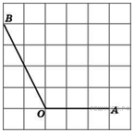Найдите косинус угла . В ответе укажите значение косинуса, умноженное на 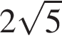.

16. Задание 7 .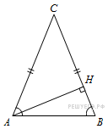
В треугольнике , – высота, 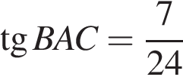. Найдите .

17. Задание 7 . 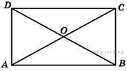Меньшая сторона прямоугольника равна 6, диагонали пересекаются под углом . Найдите диагонали прямоугольника.

18. Задание 7 . 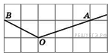Найдите косинус угла . В ответе укажите значение косинуса, умноженное на .

19. Задание 7 . 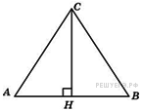В треугольнике . Найдите высоту .

20. Задание 7 .
В треугольнике ABC угол C равен 90°, 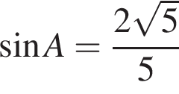. Найдите .

